Тема: Розрахунок опору провідника. Питомий опір речовини. Реостати
Мета уроку:
Навчальна. Пояснити залежність опору від довжини, площі перерізу та матеріалу провідника; пояснити будову реостата.
Розвивальна. Розвивати логічне мислення учнів та показати практичну значущість отриманих знань.
Виховна. Формування таких якостей особистості, як відповідність, організованість, дисциплінованість, обов'язок.
Тип уроку: комбінований урок
Обладнання: інтерактивна дошка, обладнання та прилади , необхідні для проведення демонстрацій та дослідів.

Хід уроку
І. Організаційний етап.
ІІ. Перевірка домашнього завдання (фронтальне опитування)
Запитання:
- Чим спричинений опір провідника?
- Яким приладом та в яких одиницях вимірюють опір?
- Сформулюйте та запишіть закон Ома?
- Що таке вольт-амперна характеристика провідника?
- Як можна визначити опір провідника, знаючи силу струму і електричну напругу в провіднику?
ІIІ. Актаулізація опорних знань.
- Поясніть пряму пропорційність величин.
- Поясніть обернену пропорційність величин.
- Робота з формулами та рівняннями.
- Вимірювання сили струму та напруги.
5. Гра «Фізичний калейдоскоп»
На дошці розміщені позначення фізичних величин в хаотичному порядку. Вам необхідно з даних літер і знаків записати формули.
ІІІ. Мотивація навчальної діяльності.
- Аналіз формули опору , яку отримали із закону Ома.
- Аналіз роботи побутових електроприладів ,потужність яких можна змінювати.
IV. Вивчення нового матеріалу.
1. Опір провідника
Опір провідника залежить від:
- довжини провідника
- площі поперечного перерізу провідника
- речовини
Опір провідника – це здатність провідника опиратись проходженню
електричного струму. Дослідним шляхом було визначено, що опір залежить від довжини провідника, його матеріалу та площі поперечного перерізу.
Опір провідника прямо пропорційний його довжині:
Тобто, у довшому провіднику частинки, що рухаються напрямлено, зазнають на своєму шляху більшої протидії.
Дослід з дротинами різної довжини.
Опір провідника обернено пропорційний площі його поперечного перерізу:
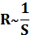
Збільшення товщини провідника рівнозначне «розширенню русла», яким рухаються заряди, тому й опір провідника зменшується.
Дослід з дротинами різної товщини.
Опір провідника залежить від речовини, з якої цей провідник виготовлений.
Це пояснюється тим, що провідники з різних металів мають різні кристалічні структури, отже, гальмівна дія зіткнень йонів і вільних електронів виявляється різною.
2.Питомий опір провідника
Питомий опір речовини – це фізична величина, яка характеризує електричні властивості даної речовини й чисельно дорівнює опору виготовленого з неї провідника завдовжки 1 м і площею поперечного перерізу 1 м².

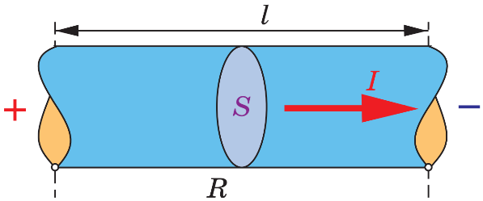Підсумовуючи результати дослідів, можна записати формулу:
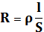

R – опір провідника;
l – довжина провідника;
S – площа поперечного перерізу провідника;
ρ – питомий опір речовини.
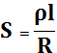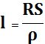

Одиниця питомого опору в СІ – ом×метр:

Зручніше виражати площу поперечного перерізу провідника у квадратних міліметрах. Тоді одиницею питомого опору буде: Ом∙мм²/м
Питомий опір для певної речовини має стале табличне значення.
Питомі опори речовин визначають дослідним шляхом і заносять у таблиці (див. табл. 7 Додатка ст. 231). Значення питомого опору істотно залежить від температури речовини, тому в таблицях обов’язково зазначають температуру, за якої справджуються подані значення.

3. Реостати .
ВІДЕОРОЛИК.
Реостат – це пристрій зі змінним опором, призначений для регулювання сили струму в електричному колі.
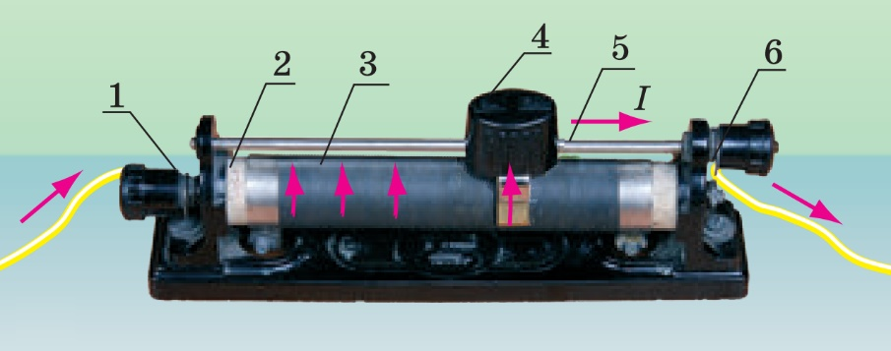Будова двоконтактного повзункового реостату:
1, 6 – клеми;
2 – керамічний циліндр;
3 – металевий дріт (обмотка);
4 – повзунок;
5 – металевий стрижень;
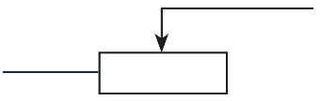
– умовне позначення на схемах

Принцип дії повзункового реостата ґрунтується на залежності опору провідника від його довжини. Пересуваючи повзунок уздовж обмотки, плавно збільшують або зменшують довжину ділянки, в якій проходить струм. У результаті опір реостата так само плавно збільшується або зменшується, а це, згідно із законом Ома, приводить до плавної зміни сили струму (настроюють гучність звуку радіоприймача, регулюють яскравість світіння лампи)
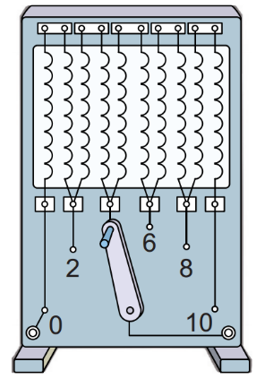
Важільні (секційні) реостати
Опір важільних реостатів змінюється стрибками, відповідно стрибками змінюється й сила струму. Важільні реостати застосовують для вмикання і вимикання електродвигунів.

Штепсельний реостат
Опір змінюється при витягуванні 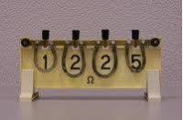
відповідного штепселя .
Реостати в побутових приладах.

V. Закріплення нових знань та умінь
V.1 Вправи на інтерактивній дошці.
Вправа 1. Пронумеруй елементи реостата.
Вправа 2. Знайди відповідність.
Вправа 3. Поясни залежність опору від довжини провідника.
Вправа 4. Назви елементи електричного кола за схемою. Виділи реостат.
Вправа 5. Отримай відповідні формули.

V.2 Дослід з важільним реостатом.
Дослідити зміну сили струму при відповідних положеннях важеля.(Обладнання на робочих місцях).
V.3 Робота з таблицею питомого опору .
Проаналізувати речовини за провідністю . Пояснити доцільність їх використання.

VІ. Розв’язування задач
* Обчисліть опір алюмінієвого провідника завдовжки 200 м та площею поперечного перерізу 0,5 мм².
* Який діаметр має мідний провідник довжиною 2 м, якщо його опір дорівнює 400 Ом?

VІI. Підсумок уроку.Рефлексія.

VIІI. Домашнє завдання
Опрацювати § 30, Вправа № 30 (2, 5)
*Підготувати повідомлення на тему: «Використання реостатів».

